**Понедельник 13.04.2020 г.**

ТЕМА МЕСЯЦА: «Весна»

ТЕМА НЕДЕЛИ: «День Космонавтики»

ЦЕЛЬ:

Познакомить детей с Днем Космонавтики;

Воспитывать чувство любви к людям, животным, прививать уважение к истории России;

Воспитывать чувство гордости за свою страну;

Познакомить с героями – космонавтами.

**БЕСЕДА НА ТЕМУ: «Космос».**

1. Кто такие космонавты?
2. Что такое Космос?
3. На чем летают космонавты?
4. Какие планеты ты знаешь?
5. Кто первый полетел в Космос?
6. Что такое невесомость?
7. Каким должен быть космонавт?

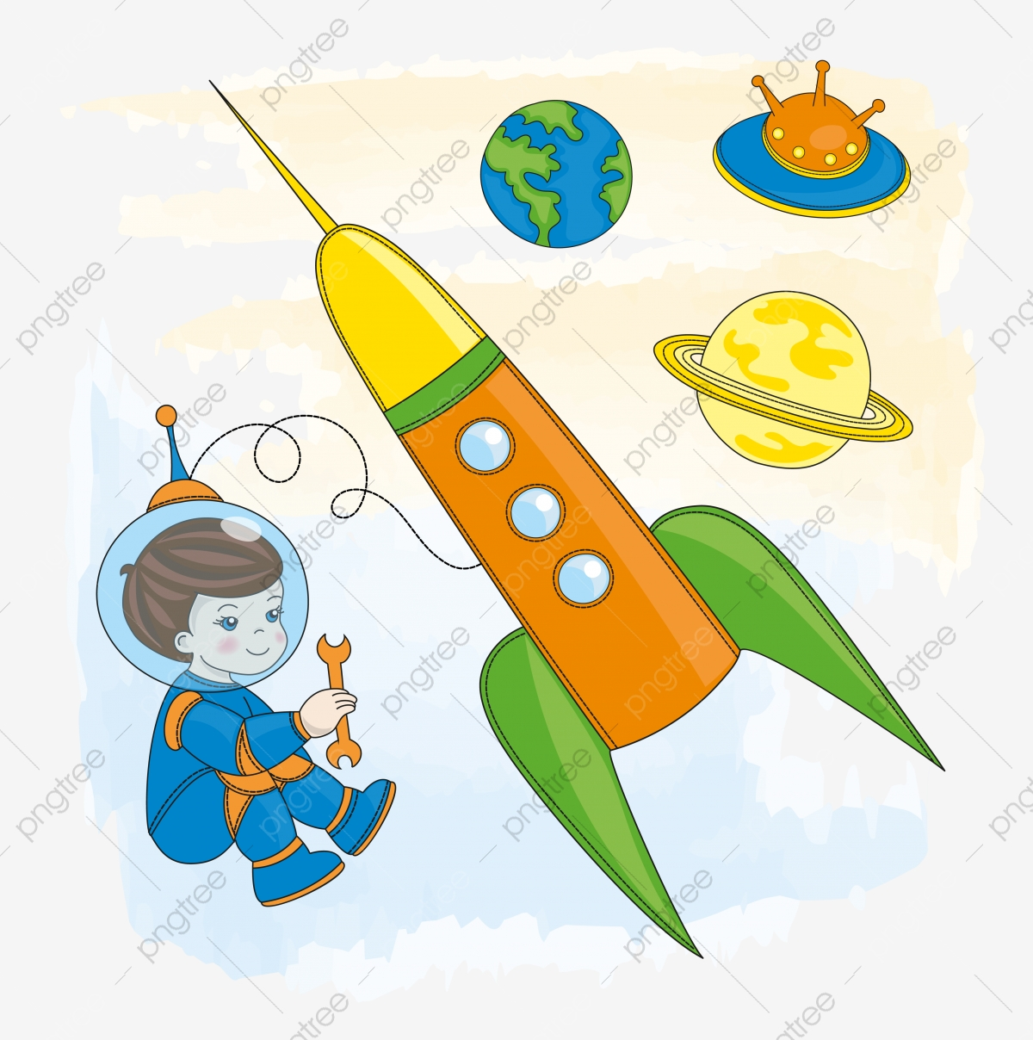

ПОДВИЖНЫЕ ИГРЫ «НЕ ОСТАВАЙСЯ НА ПОЛУ», «ПЕРЕБЕЖКИ», «СБЕЙ КЕГЛЮ».

**Словесные игры:**

**Дидактическая игра «Что загадали»**

Цель:Формировать умение выделять основные, характерные признаки предметов и явлений, сравнивать, сопоставлять их. Активизировать словарь детей, расширять ознакомление ребенка с миром вещей, явлений, их свойствами, качествами.

Ход игры: Один из игроков загадывает, например, животное. Остальные по очереди при помощи наводящих вопросов пытаются угадать, какое животное было загадано. Если ответ положительный, то можно продолжать спрашивать. Если ответ "Нет", ход переходит к следующему игроку.

-Это хищник?

- Да!

- Он из семейства кошачьих?

- Нет!

- У него серая шерсть?

- Да!

- Это волк!

- Точно!

Так же можно загадывать персонажей любимой книжки, фильма, названия цветов, да все, что угодно!

Интересная разновидность игры, когда игроки пишут на листочках имя персонажа и приклеивают друг другу на лоб (например, писать можно на кусочке малярного скотча). Все видят имя твоего персонажа, но ты-то сам нет! И тебе нужно отгадать, кто ты, при помощи тех же самых вопросов с ответами "Да-нет".

**Дидактическая игра «Кому что нужно»**

Цель:Воспитывать умение группировать, обобщать предметы по определенным признакам.Упражнять в классификации предметов, умении называть вещи, необходимые людям определенной профессии; развивать внимание.

   Ход игры:      *Воспитатель: -*Давайте вспомним, что нужно для работы людям разных профессий. Я буду называть профессию, а вы скажете, что ему нужно для работы.

Воспитатель называет профессию, дети говорят, что нужно для работы. А затем во второй части игры воспитатель называет предмет, а дети говорят, для какой профессии он может пригодится.

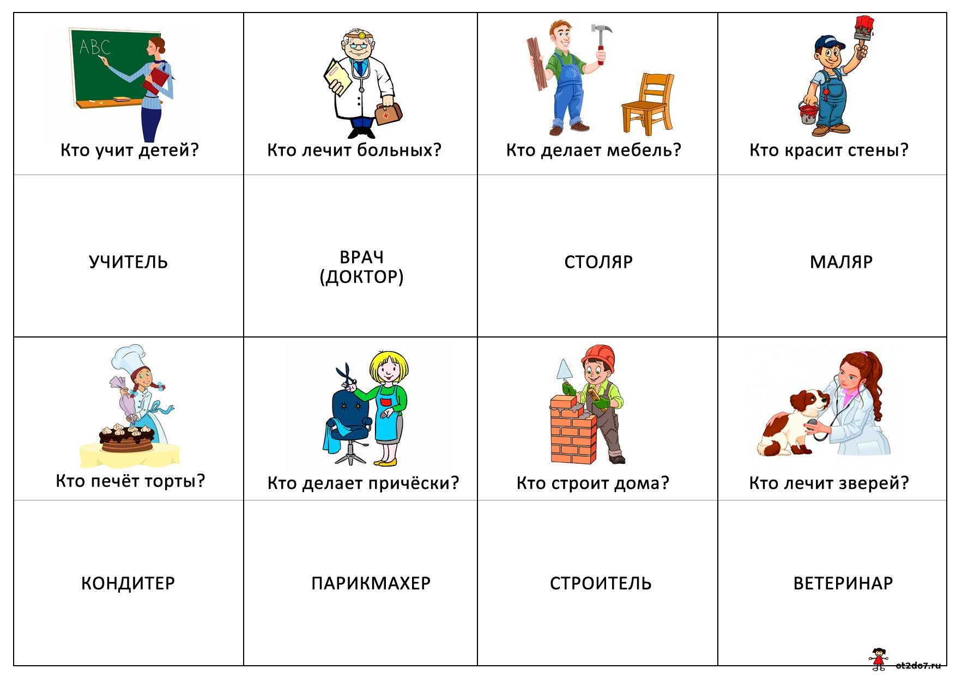

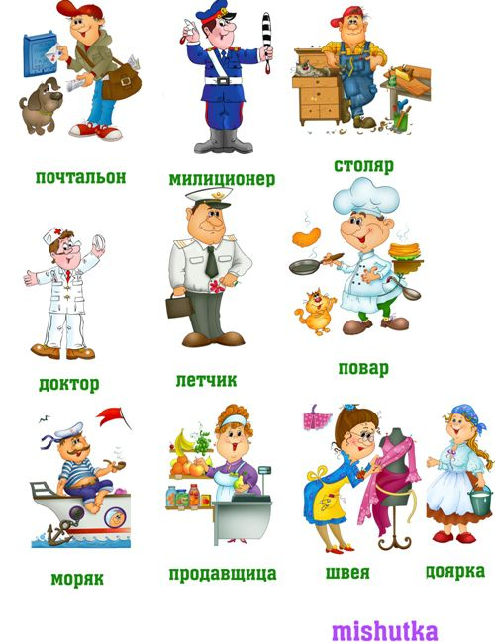

**Игра «Путешествие по тропе здоровья»**

Цель: Учить наблюдать, сравнивать, делать выводы, обобщать знания.

Оборудование: предметные картинки: овощи, фрукты, ягоды, грибы.

Ход игры: Ягоды, фрукты и овощи – основные источники витаминов и минеральных веществ, они помогают организму расти и развиваться. Большинство витаминов не образуются в организме человека и не накапливаются, а поступают только вместе с пищей. Вот почему ягоды, овощи и фрукты должны быть в рационе регулярно.

- Витамин А- это витамин роста. Еще он помогает нашим глазам сохранить зрение. Найти его можно в молоке, моркови, зеленом луке.

-Витамин В – свежих помидорах, яйцах, гречке.

-Витамин С- прячется в апельсинах, лимонах, бананах, хурме.

-Витамин Д- сохраняет зубы. Без него зубы становятся хрупкими. Его можно найти в молоке, рыбе, твороге. Загорая на солнце, мы тоже получаем витамин Д.

-Сейчас я предлагаю вам пройти по тропе Здоровья, с полезными продуктами. Посмотрите на столе карточки с продуктами, выберите полезные и повесьте на дерево. (На столе карточки с продуктами, дети выбирают нужные, вешают на дерево).

-Почему на дереве выросла морковь?

-Чем полезно молоко?

-Какой витамин в апельсине?

-Почему выросли орехи?

-Какие овощи и фрукты защищают нас от вредных микробов?

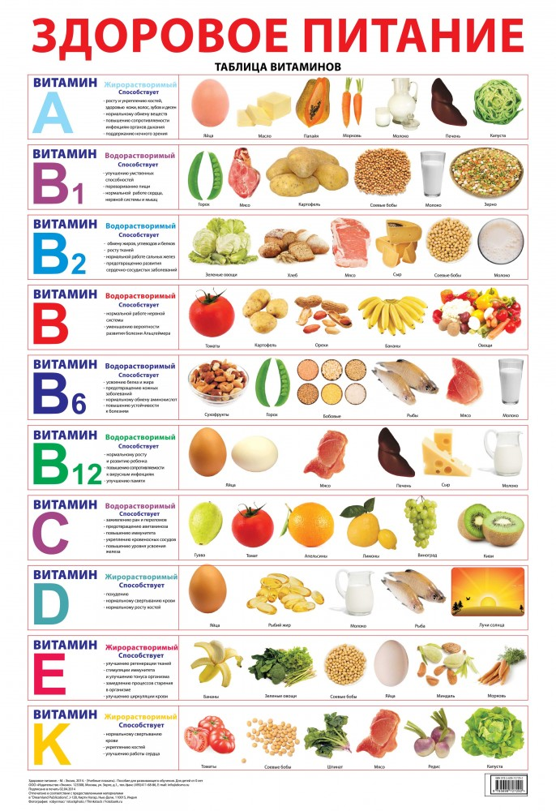

Русская народная сказка

ЦАРЕВНА-ЛЯГУШКА

Обработка А. Афанасьева

В некотором царстве, в некотором государстве жил да был царь с царицею. У него было три сына — все молодые, холостые, удальцы такие, что ни в сказке сказать, ни пером написать; младшего звали Иван-царевич.

Говорит им царь таково слово:

— Дети мои милые, возьмите себе по стрелке, натяните тугие луки и пустите в разные стороны; на чей двор стрела упадёт, там и сватайтесь.

Пустил стрелу старший брат — упала она на боярский двор, прямо против девичья терема. Пустил средний брат — полетела стрела к купцу на двор и остановилась у красного крыльца, а на том крыльце стояла душа-девица, дочь купеческая. Пустил младший брат — попала стрела в грязное болото, и подхватила её лягуша-квакуша.

Говорит Иван-царевич:

— Как мне за себя квакушу взять? Квакуша не ровня мне!

— Бери! — отвечает ему царь. — Знать, судьба твоя такова.

Вот поженились царевичи: старший на боярышне, средний на купеческой дочери, а Иван-царевич на лягуше-квакуше.

Призывает их царь и приказывает:

— Чтобы жёны ваши испекли мне к завтрему по мягкому белому хлебу.

Воротился Иван-царевич в свои палаты невесел, ниже плеч буйну голову повесил.

— Ква-ква, Иван-царевич! Почто так кручинен стал? — спрашивает его лягуша. — Аль услышал от отца своего слово неприятное?

— Как мне не кручиниться? Государь мой батюшка приказал тебе к завтрему изготовить мягкий белый хлеб.

— Не тужи, царевич! Ложись-ка спать-почивать; утро вечера мудренее!

Уложила царевича спать да сбросила с себя лягушечью кожу — и обернулась душой-девицей, Василисой Премудрою; вышла на красное крыльцо и закричала громким голосом:

— Мамки-няньки! Собирайтесь, снаряжайтесь, приготовьте мягкий белый хлеб, каков ела я, кушала у родного моего батюшки.

Наутро проснулся Иван-царевич, у квакуши хлеб давно готов — и такой славный, что ни вздумать, ни взгадать, только в сказке сказать! Изукрашен хлеб разными хитростями, по бокам видны города царские и с заставами.

Благодарствовал царь на том хлебе Ивану-царевичу и тут же отдал приказ трём своим сыновьям:

— Чтобы жёны ваши соткали мне за единую ночь по ковру.

Воротился Иван-царевич невесел, ниже плеч буйну голову повесил.

— Ква-ква, Иван-царевич! Почто так кручинен стал? Аль услышал от отца своего слово жёсткое, неприятное?

— Как мне не кручиниться? Государь мой батюшка приказал за единую ночь соткать ему шёлковый ковёр.

— Не тужи, царевич! Ложись-ка спать-почивать; утро вечера мудренее!

Уложила его спать, а сама сбросила лягушечью кожу — и обернулась душой-девицей, Василисой Премудрою; вышла на красное крыльцо и закричала громким голосом:

— Мамки-няньки! Собирайтесь, снаряжайтесь шёлковый ковёр ткать — чтоб таков был, на каком я сиживала у родного моего батюшки!

Как сказано, так и сделано.

Наутро проснулся Иван-царевич, у квакуши ковёр давно готов — и такой чудный, что ни вздумать, ни взгадать, разве в сказке сказать!

Изукрашен ковёр златом-серебром, хитрыми узорами.

Благодарствовал царь на том ковре Ивану-царевичу и тут же отдал новый приказ, чтобы все три царевича явились к нему на смотр вместе с жёнами. Опять воротился Иван-царевич невесел, ниже плеч буйну голову повесил.

— Ква-ква, Иван-царевич! Почто кручинишься? Али от отца услыхал слово неприветливое?

— Как мне не кручиниться? Государь мой батюшка велел, чтобы я с тобой на смотр приходил; как я тебя в люди покажу?

— Не тужи, царевич! Ступай один к царю в гости, а я вслед за тобой буду; как услышишь стук да гром, скажи: это моя лягушонка в коробчонке едет.

Вот старшие братья явились на смотр со своими жёнами, разодетыми, разубранными; стоят да над Иваном-царевичем смеются:

— Что же ты, брат, без жены пришёл? Хоть бы в платочке принёс! И где ты такую красавицу выискал? Чай, все болота исходил?

Вдруг поднялся великий стук да гром — весь дворец затрясся.

Гости крепко напугались, повскакали со своих мест и не знают, что им делать; а Иван-царевич говорит:

— Не бойтесь, господа! Это моя лягушонка в коробчонке приехала.

Подлетела к царскому крыльцу золочёная коляска, в шесть лошадей запряжена, и вышла оттуда Василиса Премудрая — такая красавица, что ни вздумать, ни взгадать, только в сказке сказать! Взяла Ивана-царевича за руку и повела за столы дубовые, за скатерти браные.

Стали гости есть-пить, веселиться. Василиса Премудрая испила из стакана да последки себе за левый рукав вылила; закусила лебедем да косточки за правый рукав спрятала.

Жёны старших царевичей увидали её хитрости, давай и себе то ж делать. После, как пошла Василиса Премудрая танцевать с Иваном-царевичем, махнула левой рукой — сделалось озеро, махнула правой — и поплыли по воде белые лебеди. Царь и гости диву дались.

А старшие невестки пошли танцевать, махнули левыми руками — гостей забрызгали, махнули правыми — кость царю прямо в глаз попала! Царь рассердился и прогнал их нечестно.

Тем временем Иван-царевич улучил минуточку, побежал домой, нашёл лягушечью кожу и спалил её на огне. Приезжает Василиса Премудрая, хватилась — нет лягушечьей кожи, приуныла, запечалилась и говорит царевичу:

— Ох, Иван-царевич! Что же ты наделал? Если б немножко ты подождал, я бы вечно была твоею, а теперь прощай! Ищи меня за тридевять земель, в тридесятом царстве — у Кощея Бессмертного.

Обернулась белой лебедью и улетела в окно.

Иван-царевич горько заплакал, поклонился на все на четыре стороны и пошёл куда глаза глядят.

Шёл он близко ли, далеко ли, долго ли, коротко ли — попадается ему навстречу старый старичок.

— Здравствуй, — говорит, — добрый молодец! Чего ищешь, куда путь держишь?

Царевич рассказал ему своё несчастье.

— Эх, Иван-царевич! Зачем ты лягушью кожу спалил? Не ты её надел, не тебе и снимать было! Василиса Премудрая хитрей, мудрёней своего отца уродилась; он за то осерчал на неё и велел ей три года квакушею быть. Вот тебе клубок, куда он покатится — ступай за ним смело.

Иван-царевич поблагодарствовал старику и пошёл за клубочком.

Идёт чистым полем, попадается ему медведь.

— Дай, — говорит, — убью зверя!

А медведь провещал ему:

— Не бей меня, Иван-царевич! Когда-нибудь пригожусь тебе.

Идёт он дальше, глядь — а над ним летит селезень; царевич прицелился, хотел было застрелить птицу, как вдруг провещала она человечьим голосом:

— Не бей меня, Иван-царевич! Я тебе сама пригожусь.

Он пожалел и пошёл дальше.

Бежит косой заяц; царевич опять стал целиться, а заяц провещал ему человечьим голосом:

— Не бей меня, Иван-царевич! Я тебе сам пригожусь.

Иван-царевич пожалел и пошёл дальше — к синему морю. Видит — на песке лежит, издыхает щука-рыба.

— Ах, Иван-царевич, — провещала щука, — сжалься надо мною, пусти меня в море.

Он бросил её в море и пошёл берегом.

Долго ли, коротко ли — прикатился клубочек к избушке; стоит избушка на куриных лапках, кругом повёртывается. Говорит Иван-царевич:

— Избушка, избушка! Стань по-старому, как мать поставила, — ко мне передом, а к морю задом.

Избушка повернулась к морю задом, к нему передом. Царевич взошёл в неё и видит: на печи, на девятом кирпичи, лежит баба-яга, костяная нога, нос в потолок врос, сама зубы точит.

— Гой еси, добрый молодец! Зачем ко мне пожаловал? — спрашивает баба-яга Ивана-царевича.

— Ах ты баба-яга, костяная нога! Ты бы прежде меня, доброго молодца, накормила-напоила, в бане выпарила, да тогда б и спрашивала.

Баба-яга накормила его, напоила, в бане выпарила; а царевич рассказал ей, что ищет свою жену Василису Премудрую.

— А, знаю! — сказала баба-яга. — Она теперь у Кощея Бессмертного; трудно её достать, нелегко с Кощеем сладить: смерть его на конце иглы, та игла в яйце, то яйцо в утке, та утка в зайце, тот заяц в сундуке, а сундук стоит на высоком дубу, и то дерево Кощей как свой глаз бережёт.

Указала яга, в каком месте растёт этот дуб.

Иван-царевич пришёл туда и не знает, что ему делать, как сундук достать? Вдруг откуда ни взялся — прибежал медведь и выворотил дерево с корнем; сундук упал и разбился вдребезги.

Выбежал из сундука заяц и во всю прыть наутёк пустился; глядь — за ним уж другой заяц гонится, нагнал, ухватил и в клочки разорвал.

Вылетела из зайца утка и поднялась высоко-высоко; летит, а за ней селезень бросился; как ударит её — утка тотчас яйцо выронила, и упало то яйцо в море.

Иван-царевич, видя беду неминучую, залился слезами. Вдруг подплывает к берегу щука и держит в зубах яйцо; он взял то яйцо, разбил, достал иглу и отломил кончик: сколько ни бился Кощей, сколько ни метался во все стороны, а пришлось ему помереть!

Иван-царевич пошёл в дом Кощея, взял Василису Премудрую и воротился домой. После того они жили вместе и долго и счастливо.  
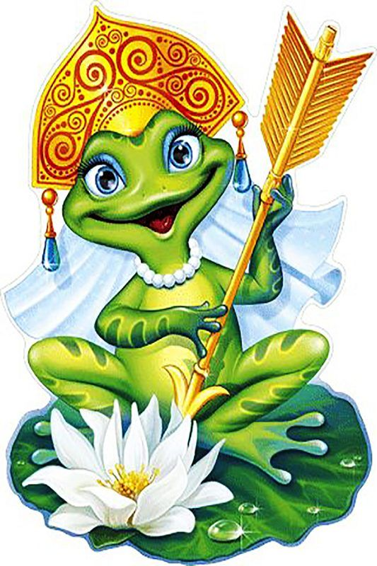

**Наблюдение за воздухом.**

*Стихотворение «Прозрачный невидимка»:*

Он – прозрачный невидимка,

Легкий и бесцветный газ.

Невесомою косынкой

Он окутывает нас.

Он в лесу – густой, душистый,

Как целительный настой,

Пахнет свежестью смолистой,

Пахнет дубом и сосной.

Летом он бывает теплым,

Веет холодом зимой,

Когда иней лег на стекла

Пышной белой бахромой.

Мы его не замечаем,

Мы о нем не говорим.

Просто мы его вдыхаем –

Он ведь нам необходим!

Какими свойствами обладает воздух? (*бесцветный, прозрачный, без запаха*).

ТРУДОВАЯ ДЕЯТЕЛЬНОСТЬ- уборка мусора. Цель: приучать к чистоте и порядку, воспитывать дружеские отношения в семье, желание помочь друг другу.

***Сюжетно-ролевая игра «Полет в космос»***

***Цель:*** расширить представления детей о работе космонавтов, о назначении космического корабля, особенностях нахождения в открытом космосе

***Материалы, атрибуты, оборудование:***

Приборная доска космического корабля и центра управления полетом, шлемы космонавтов, иллюминатор со сменяемыми иллюстрациями космических видов

***Ход игры:***

Родитель предлагает детям совершить полет в космос, участвует в обсуждении проекта постройки космического корабля, помогает распределить роли, уточняет содержание роли (специалисты управления полетами следят за работой космонавтов с Земли, дают указания, справляются о самочувствии; космонавты наблюдают за космическими явлениями, рассказывают о них, фотографируют, делают записи в бортовом журнале )

Специалист управления полетами: Космонавты, доложить о готовности к полету!

Космонавты: К полету готовы!

Специалист управления полетами: Космический корабль «Полет 1» к запуску готов! Начинаем обратный отсчет: 3,2,1, пуск!

Космонавты: К полету готовы! Мы вышли из зоны притяжения Земли и находимся в открытом космосе! Курс на обратную сторону Луны!

(Во время полета происходит диалог центра управления полетом и космонавтов, космонавты описывают космические виды, докладывают о самочувствии)

***Варианты развития сюжета:*** поломка корабля, пробоина в корпусе космического корабля, выход в открытый космос, аварийная посадка на неизвестную планету, встреча с инопланетянами

**Консультация для родителей на тему:**

**«Береги свою планету, ведь другой**

**на свете нет»**

Все чаще мелькает в печати выражение «хищническое, жестокое отношение к природе». Почему же человек --- венец всего живого – приобретя силу и власть над миром природы, все меньше ценит и уважает ее?

Подрастая, дети узнают, что каждое существо имеет свой «дом», в котором есть всё для его жизни. Экологическое воспитание - это и есть познание живого, которое окружает ребенка, в своей среде обитания, и наша главная задача, научить их охранять и беречь то, что они видят. Нужно доступно объяснить ребенку, что ломать ветку дерева нельзя, особенно зимой. Обратите внимание ребёнка на красоту, какие они красивые в инее. Зимой они спят и у них только мы защитники.

Нужно корни укрыть снегом, объясняя, что мы помогаем им выжить зимой. Бывая с детьми зимой в лесу, обратите внимание на тишину в лесу, её красоту и как хорошо дышится в лесу.

Весной природа преображается, и мы радуемся каждой новой травинке и новым листочком. Начинается работа на даче и дети помогают вам пусть совсем мало, но они тянутся к этому, видя, как этим занимаетесь вы. У дачных массивов есть лес, вы бываете там с детьми. Мы все тянемся к природе, чтобы отдохнуть, подышать свежим воздухом, послушать журчание ручейка. Мы взрослые собираем цветы и лекарственные травы, нарвите только столько, сколько вам нужно, и старайтесь не рвать с корнями.

Собирая в лесу грибы и ягоды, берите только те, которые вы знаете, а другие не трогайте. Они нужны животным, они ими питаются и лечатся. Как, например, гриб мухомор, он такой красивый, полюбуйтесь им, но не трогайте его, придёт лось и он ему пригодится для лечения. Чтобы грибы не исчезали у нашего леса, не нарушайте грибницу, объясните детям, что грибы нужно срезать ножиком, здесь вырастет новый гриб.

Дети часто поступают жестоко с природой и во всём этом виноваты мы взрослые. Не смогли научить видеть красивое и заботится о том, чтобы все, что окружает нас, только радовало.

Накормите птиц, повесьте кормушку за окном или на балконе. Ребёнок сам будет класть туда корм. Хотите порадовать ребёнка, заведите ему попугайчиков или щегла, черепаху или хомячка. Объясните и научите, как правильно за ними ухаживать и ребёнок будет счастлив. У многих детей есть мечта иметь друга рядом, это котёнок или щенок. И если вы завели себе животное дома, не выбрасывайте их на улицу, когда они подрастут, они ведь животные и доверяют людям. Пожелание вам воспитывать у детей чувство сострадания, учите видеть красоту окружающего мира и это не пройдёт даром. Если ребенок будет бережно относится ко всему и беречь этот «дом» -ваше воспитание не пройдёт даром. Они будут внимательны не только к окружающему миру, но и к вам взрослым.

В конце своего сообщения хочется предложить свое любимое стихотворение В. Орлова.

«Живой букварь»

Нас в любое время года

Учит мудрая природа

Учит по календарю

По живому букварю

Птицы учат пению

Паучок терпению

Учит нас пчелиный рой

Дисциплине трудовой

Обучает жить в труде

И по справедливости

Учит пас правдивости

Учит снег нас чистоте

Учит солнце доброте

У природы круглый год

Обучатся нужно

Нас деревья всех пород

Весь большой лесной парод

Учит крепкой дружбе.

